La commande motrice TS Enseignement spécifique

Vidéo Canopé https://www.youtube.com/watch?v=7W2bcH8pUIc

A l’aide de la vidéo, indiquer le rôle des différentes zones (retenir celui du cortex moteur)
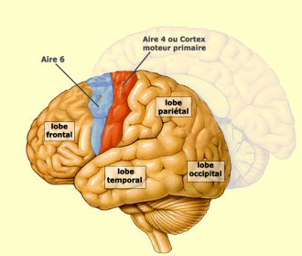  cervelet | Cortex moteur : l’intention d’effectuer un mouvement est déclenché.  Lobe frontal : donne des objectifs à réaliser  Lobe temporal : rappelle quelles stratégies le cortex moteur a déjà adopté pour planifier un mouvement  Lobe pariétal : indique la situation du corps dans l’espace  Cervelet : joue un rôle primordial dans l’enchaînement et la durée des différentes phases du mouvement à réaliser.

Du cortex moteur primaire au motoneurone :
Retranscrire ci-dessous, les commentaires de la vidéo entre 1min27 et 2min10
Retranscription :
Un neurone recruté dans le cortex moteur comporte un long axone qui se prolonge dans la moelle épinière. Il constitue une voie descendante en empruntant la substance blanche. Pour transmettre l’information nerveuse qu’il véhicule, cet axone entre en jonction avec un neurone moteur dans la substance grise de la moelle épinière.
Le neurone moteur peut recevoir d’autres informations nerveuses provenant d’autres neurones. Il intègre toutes les informations nerveuses au niveau de son corps cellulaire et engendre lui-même un nouveau message qui est alors acheminé jusqu’au muscle.

Pour en savoir plus (au-delà du programme de TS) :
http://lecerveau.mcgill.ca/flash/d/d_06/d_06_cr/d_06_cr_mou/d_06_cr_mou.html

